**Le projet : Alice vers un nouveau monde**

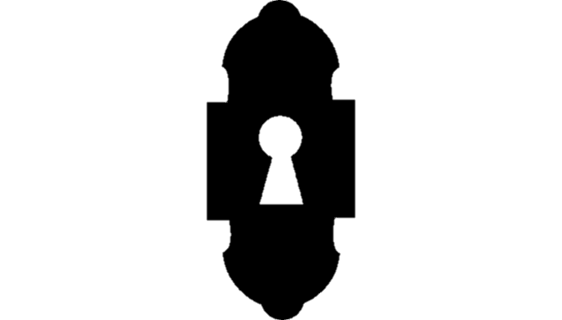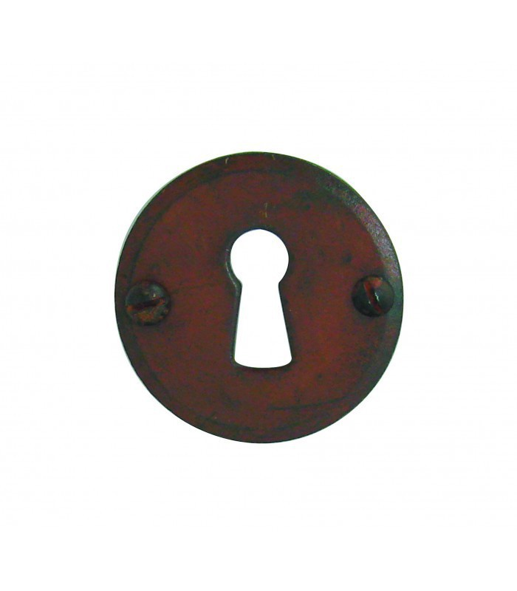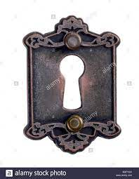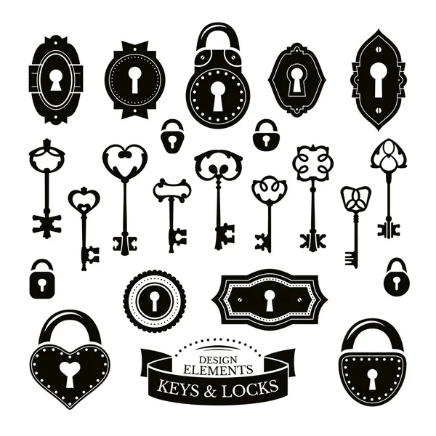Fais, en premier, un trou de serrure. Voici des exemples :

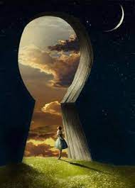

Construit un monde à l’intérieur. Décide si ton monde sera macabre et terrifiant ou éclaté et coloré. Y a-t-il un thème ? Le monde de l’amour, le monde de la peur, le monde de chien, le monde petit pois. Le choix est vaste.

Quels éléments t’interpelle et que tu aimerais rajouter?

* Parapluies,
* Escaliers aux marches irrégulières,
* Carrelage noir et blanc
* Arbres tordus
* Représentants d’église peu sympathiques
* Épouvantails
* Morts
* Perspectives farfelues aux lignes brisées ou déformées
* Ombres inquiétantes
* Personnages solitaires, excentriques, timides, en marge de la société, souvent pâles et distants.
* Rayures noires et blanches et spirales tordues
* Monstres géants comme force de la nature
* Monstres de toutes sortes
* Chiens comme animal de compagnie
* Pont comme symbole de passage
* Forêt, lieu de découverte

